Лекция №8 Задание сделать конспект

Общая характеристика катионов 4 аналитической группы

К четвёртой аналитической группе катионов относятся Zn²⁺, Sn²⁺, а также Al³⁺, Cr³⁺, Sn⁴⁺. Групповым реагентом для этой группы является щёлочь (NaOH или KOH). Карбонат натрия (Na₂CO₃) в качестве группового реагента для этой группы не используется. edu.tsu.ru +2

Общая характеристика катионов
В водных растворах катионы четвёртой группы находятся в виде гидратированных ионов. Например, для цинка это [Zn(H₂O)₄]²⁺. Катионы Zn²⁺ и Al³⁺ имеют постоянную степень окисления, тогда как Sn²⁺ способен проявлять переменную степень окисления (Sn²⁺ ↔ Sn⁴⁺). edu.tsu.ru +2
Соли катионов четвёртой группы подвергаются гидролизу. Растворы солей цинка и алюминия бесцветны и имеют кислую реакцию среды.
Гидроксиды катионов этой группы — слабые труднорастворимые электролиты, которые обладают амфотерными свойствами, то есть способны растворяться как в щелочах, так и в кислотах. edu.tsu.ru +1

Действие группового реагента (NaOH)
При добавлении NaOH к растворам катионов четвёртой группы образуются малорастворимые гидроксиды:
- Zn²⁺: Zn²⁺ + 2OH⁻ → Zn(OH)₂↓. Осадок — белый.
- Sn²⁺: Sn²⁺ + 2OH⁻ → Sn(OH)₂↓. Осадок — белый, студенистый. edu.tsu.ru +1
В присутствии хлоридов олова (например, в кислой среде с Cl⁻-ионами) Sn²⁺ может находиться в виде хлоридного комплекса [SnCl₄]²⁻. В этом случае реакция с NaOH будет выглядеть так: [SnCl₄]²⁻ + 2OH⁻ → Sn(OH)₂↓ + 4Cl⁻.
Все образовавшиеся гидроксиды растворяются в избытке щёлочи с образованием комплексных ионов:
- Для Zn²⁺: Zn(OH)₂ + 2OH⁻ → [Zn(OH)₄]²⁻ (или ZnO₂²⁻). edu.tsu.ru +2
- Для Sn²⁺: Sn(OH)₂ + 4OH⁻ → [Sn(OH)₆]⁴⁻ (или SnO₃²⁻). bsu.ru +1
Эти анионы устойчивы только в сильнощелочной среде. infourok.ru +1

Дополнительные сведения
- Осадки гидроксидов четвёртой аналитической группы не растворяются в водном растворе аммиака, за исключением Zn(OH)₂, который образует аммиачный комплекс [Zn(NH₃)₄]²⁺.
- В присутствии пероксида водорода катионы переменной степени окисления (например, Sn²⁺) в щелочной среде могут окисляться до более высокой степени окисления. analysis.clan.su +1
Таким образом, групповым реагентом для катионов четвёртой аналитической группы является NaOH, который позволяет осаждать их в виде гидроксидов и затем растворять в избытке щёлочи с образованием комплексов.
• • • • •

Лекция №9 Тема: Гидролиз солей

задание: записать гидролиз солей Na₂SO₃; ZnSO₄
Гидролизом называется обменная реакция вещества с водой. В результате гидролиза солей сильных кислот и слабых оснований (NH₄Cl) или слабых кислот и сильных оснований (СН₃СООNa) образуются слабодиссоциированные кислоты или основания, что приводит к нарушению равенства концентраций ионов Н⁺ и ОН– в растворе, и раствор приобретает кислую или щелочную реакцию.
СН₃СОО– + Н₂О ⇔ СН₃СООН + ОН– ,
К_{а} = 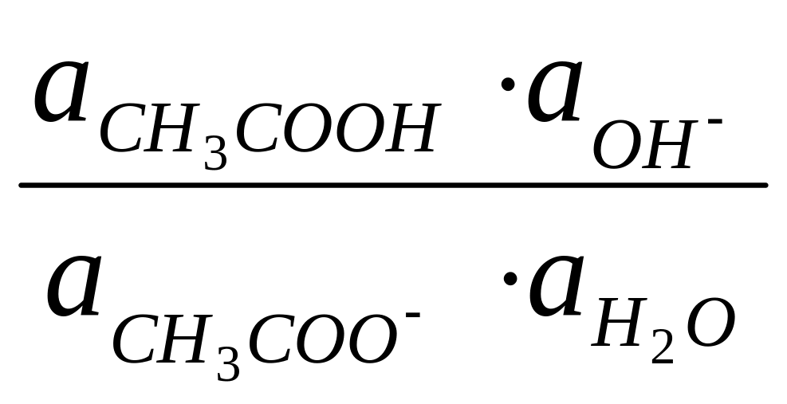 .
В разбавленных растворах можно считать постоянной:
К_{а} ⋅ = К_{г} = 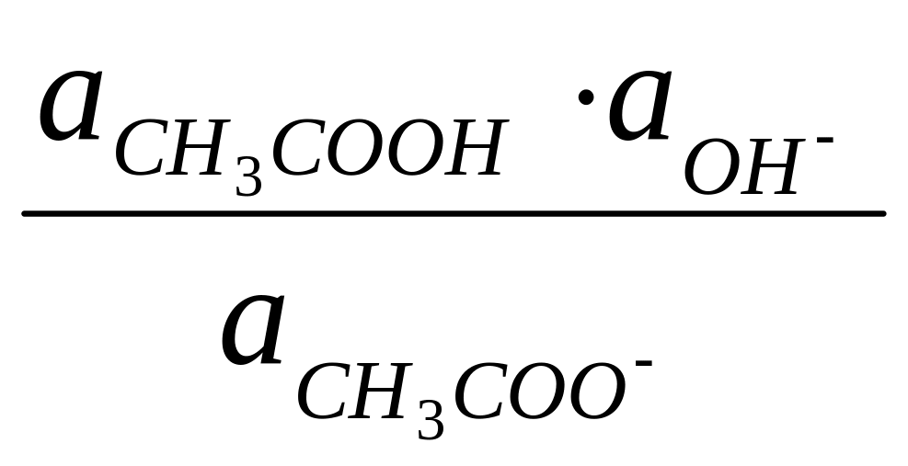 ,
где К_{г} − константа гидролиза.
Константа диссоциации уксусной кислоты
К_{д,к} = ; = / К_{д,к} .
После подстановки (учитывая, что = К_{w} )
К_{г} = К_{w} / К_{д,к} .
Аналогично для соли сильной кислоты и слабого основания (NH₄Cl) можно получить
К_{г} = К_{w} / К_{д,о} .
Для соли слабой кислоты и слабого основания
CH₃COO– + NH₄⁺ + H₂O ⇔ CH₃COOH + NH₄OH ,
К_{г} = 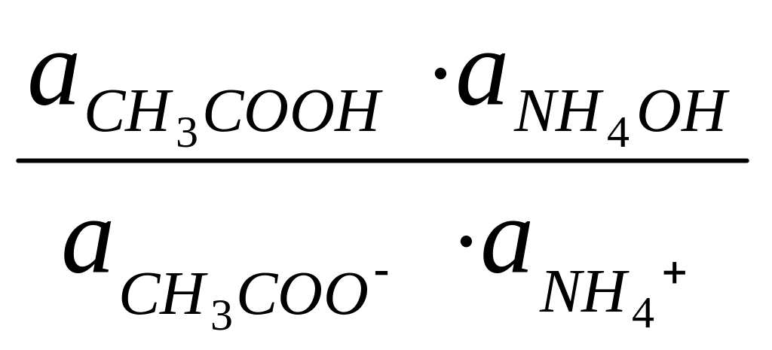 ;
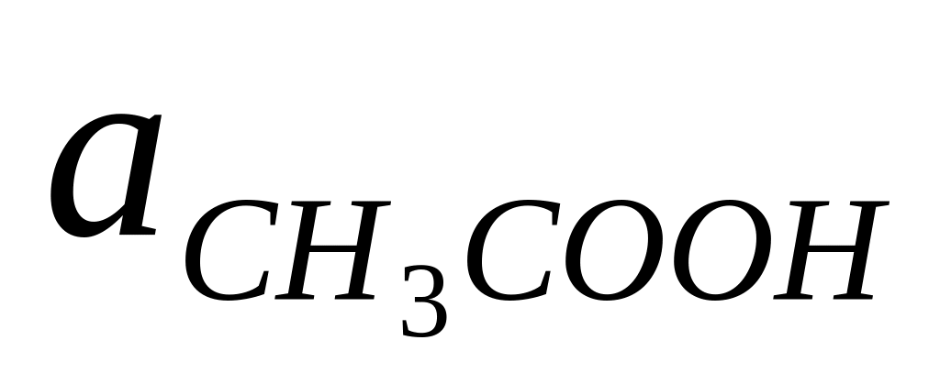 = 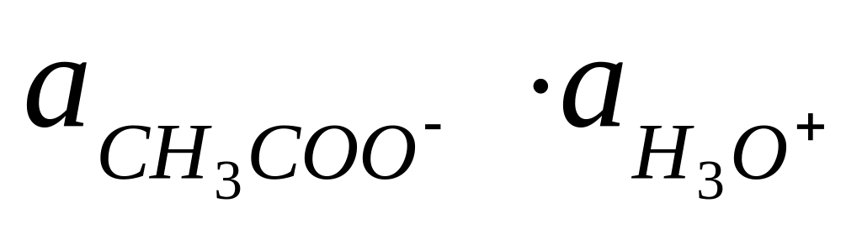 / К_{д,к} ; = / К_{д,о} ;
К_{г} = / К_{д,к} ⋅ К_{д,о} = К_{w} / К_{д,к} ⋅ К_{д,о} .
Таким образом, константы гидролиза солей можно рассчитать, зная константы диссоциации соответствующих слабых кислот и оснований.
Наряду с константой гидролиза реакции гидролиза характеризуются также степенью гидролиза. Степень гидролиза β − доля молекул соли, подвергшихся гидролизу, от общего числа молекул соли.
Для гидролиза CH₃COONa
- = 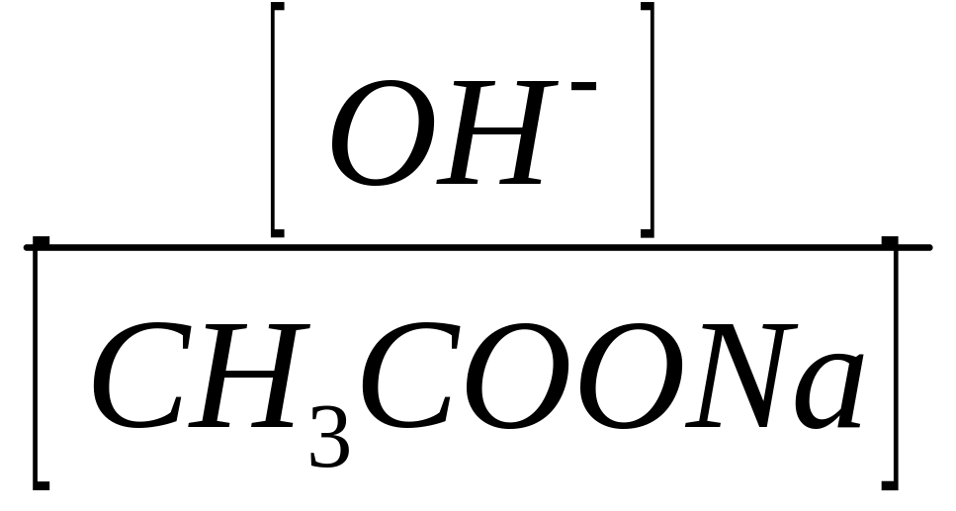 , К_{г} = 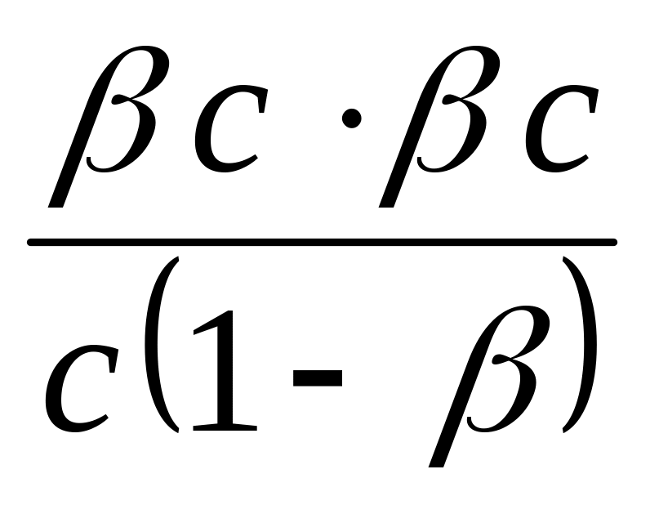 = 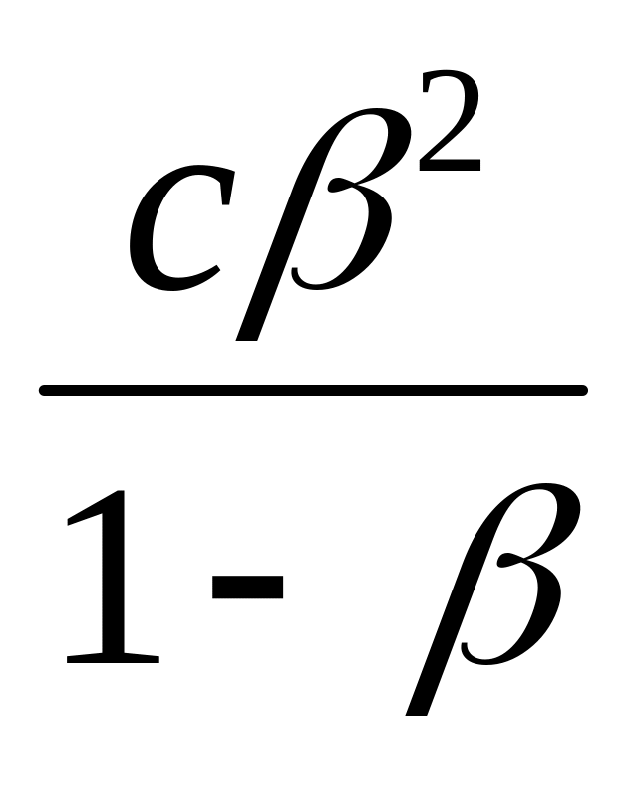 ,
где с − исходная концентрация CH₃COONa.
В случае гидролиза соли слабого основания и сильной кислоты связь между К_{г} и β точно такая же. Зная К_{г} ,можно рассчитать β, решая уравнение
сβ² + К_{г} β − К_{г} = 0 .
При малых значениях β (β << 1 и 1−β ≈ 1) К_{г} = сβ² и β = 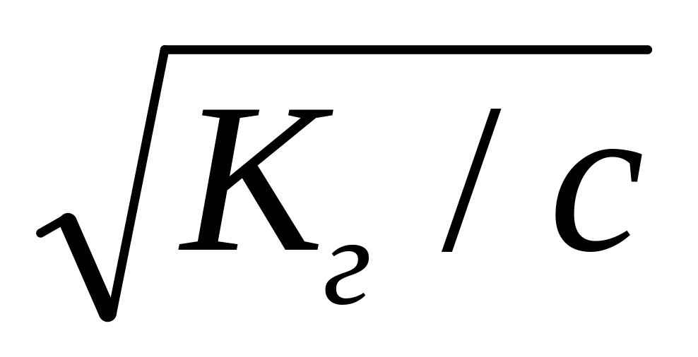 .
Если соль образована слабыми кислотой и основанием,
К_{г} = 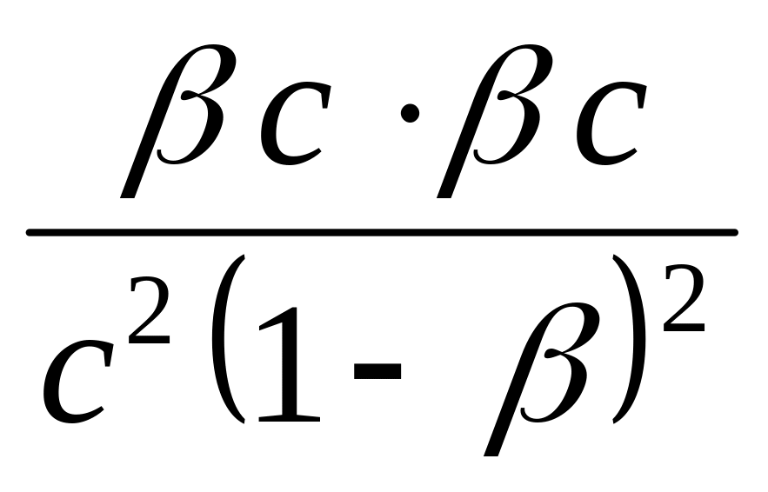 = 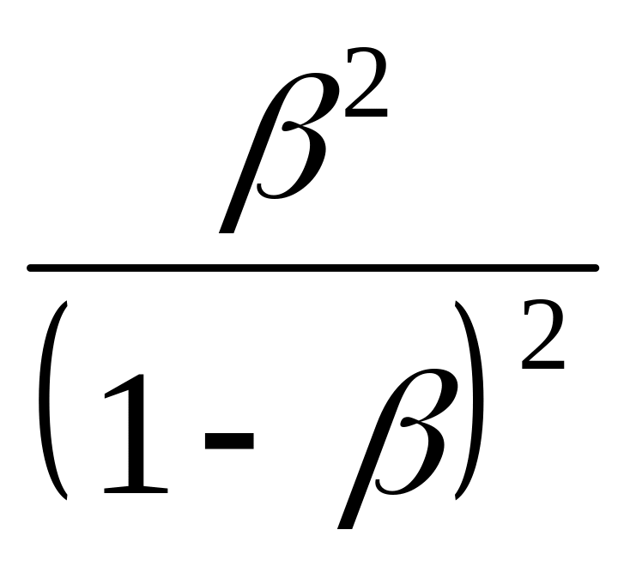 .
При β<< 1 К_{г} = β² и β = .
Анализ уравнений показывает, что степень гидролиза солей слабых кислот и сильных оснований и солей сильных кислот и слабых оснований уменьшается с ростом концентрации соли и увеличивается при разбавлении растворов; степень гидролиза солей слабого основания и слабой кислоты от концентрации раствора практически не зависит.
Зависимость К_{г} от температуры: К_{w} возрастает с ростом температуры очень значительно, К_{д} от Т почти не зависит, следовательно, К_{г} с повышением температуры увеличивается, соответственно возрастает и β.

Буферные растворы
Буферными растворами называются растворы с устойчивой активностью водородных ионов, то есть с определенным значением рН, которое практически не зависит от разбавления раствора и слабо меняется при прибавлении к раствору сильной кислоты или сильного основания − эта способность и называется буферностью.
Обычно буферные растворы представляют собой растворы, содержащие слабую кислоту (или основание) вместе с ее солью. Пример − смесь уксусной кислоты и ацетата Na. В растворе имеется сопряженная пара − СН₃СООН и СН₃СОО–, действие которой состоит в том, что при добавлении сильной кислоты ее протоны связываются основанием СН₃СОО–, а при введении сильного основания уксусная кислота отдает ему свои протоны, и в обоих случаях [Н⁺] изменяется незначительно.
Найдем количественную связь между значением рН и активностями (в случае разбавленных растворов − концентрациями) растворенных веществ:
К_{д,к} = ; = К_{д,к} 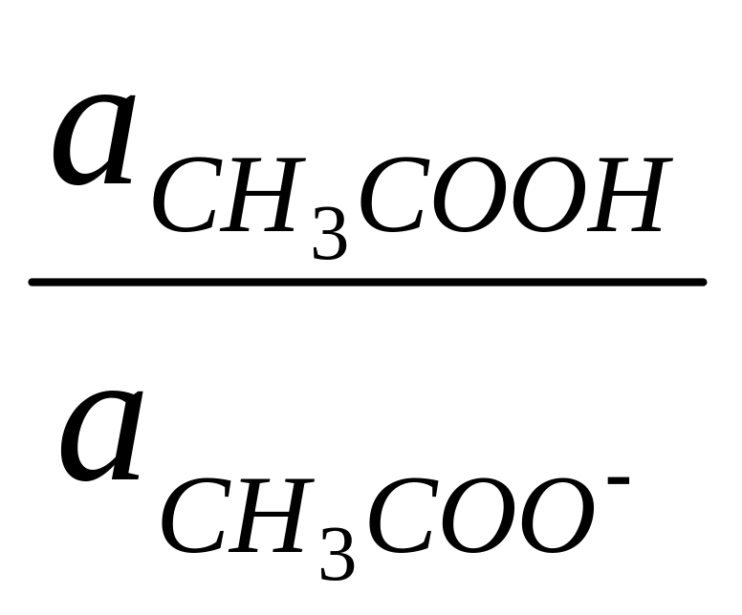 .
Если к раствору слабой кислоты добавлена соль этой кислоты и сильного основания, то диссоциация кислоты подавляется, и равна общей активности кислоты а_{к} (в растворе смеси уксусной кислоты и ацетата натрия), а 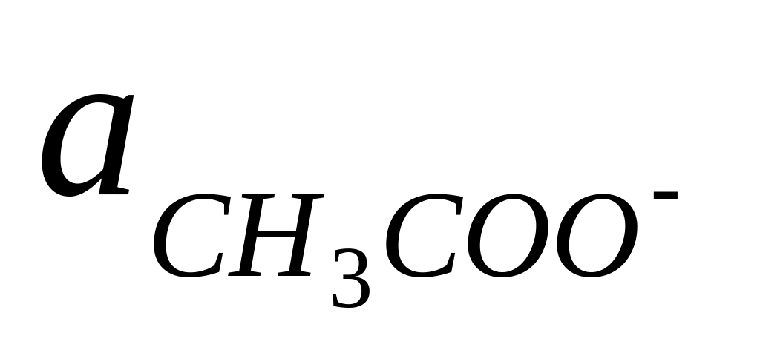 можно считать равной активности ацетата натрия а_{с} :
= К_{д,к} 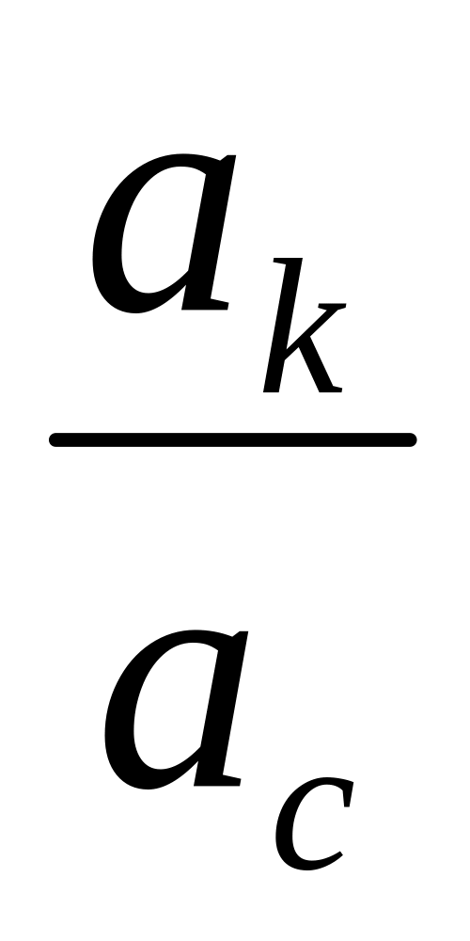 .
Подбирая различные отношения концентраций кислоты и соли, можно получить растворы с различными значениями рН. При данном составе раствора значение рН мало зависит от Т.
Другой пример буферного раствора − слабое основание NH₄OH и его соль с сильной кислотой NH₄Cl. Для этой сопряженной пары получим
К_{д,о} = 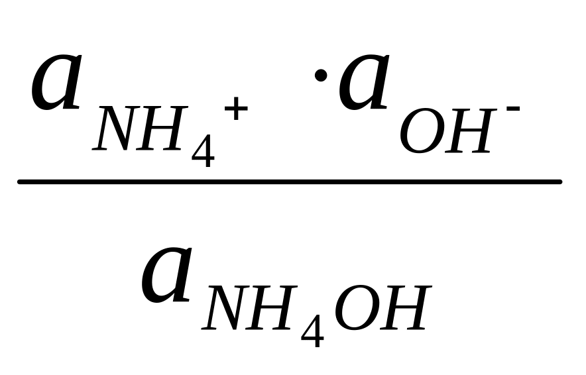 = 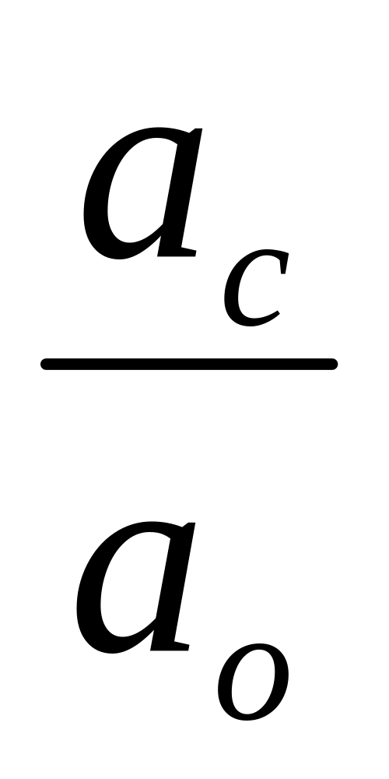 ;
= К_{д,о} 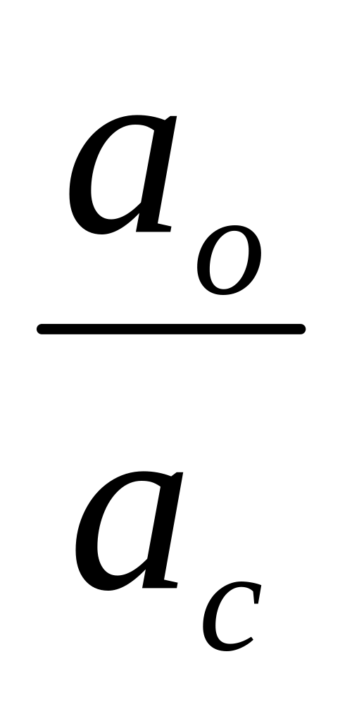 ; = 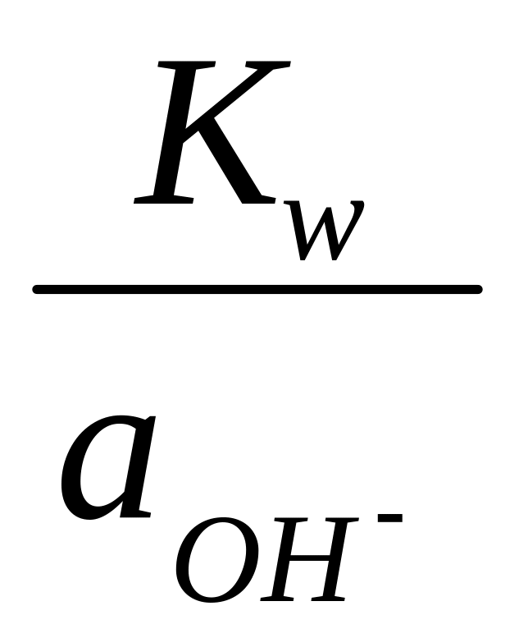 = 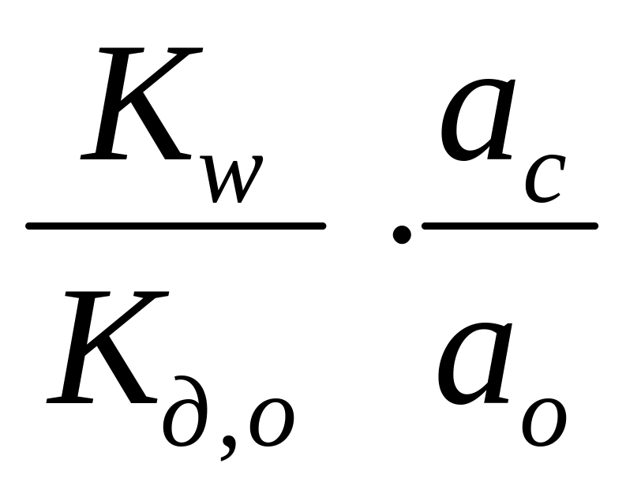 .
Анализ уравнений показывает, почему разбавление буферных растворов практически не меняет рН растворов: рН зависит не от абсолютных значений концентраций кислоты и ее соли, а от их соотношения.
Количественной характеристикой буферности является буферная емкость − число эквивалентов щелочи или кислоты, необходимое для изменения рН на единицу:
β′ = 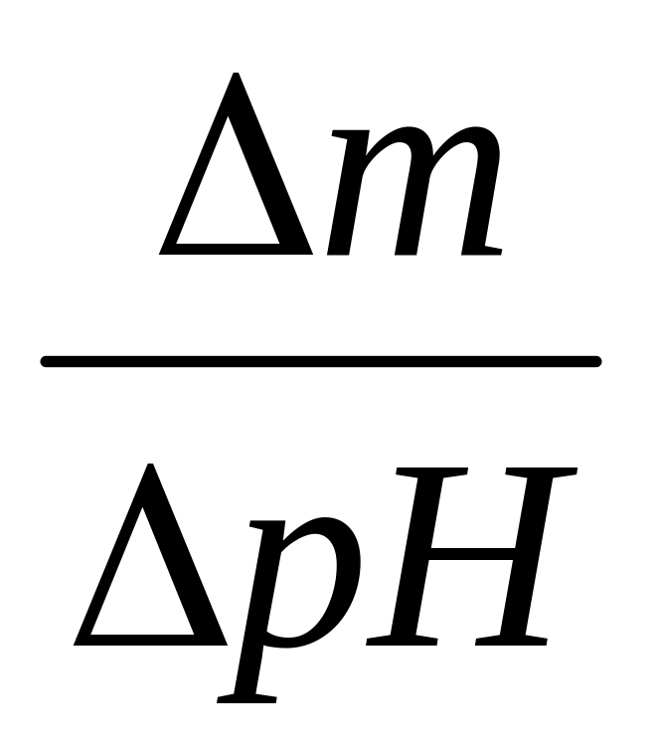 .
Величина β′ зависит от К_{д,к} ( К_{д,о}) и максимальна в области рН, близкой к рК. Буферные емкости одного и того же раствора относительно кислоты и щелочи различны.
Буферные смеси можно приготовить не только из кислоты (или основания) и соли, но и из двух солей на разных ступенях диссоциации (Na₂HPO₄ и NaH₂PO₄).
Буферные смеси находят применение при измерениях рН растворов, для проведения химических процессов в условиях постоянства рН.
задачи
Какие из солей RbCl, Сr₂(SО₄)₃, Ni(NО₃)₂, Na₂SO₃ подвергаются гидролизу? Составьте ионно-молекулярные и молекулярные уравнения гидролиза соответствующих солей. Какое значение рН ( > 7 <) имеют растворы этих солей?
Решение:
Гидролиз солей: RbCl, Сr₂(SО₄)₃, Ni(NО₃)₂, Na₂SO₃
а) PbСl₂ - соль слабого многокислотного основания Pb(OH)₂ и сильной одноосновной кислоты.
В этом случае катионы Pb²⁺ связывают ионы ОН⁻ воды, образуя катионы основной соли PbOH⁺. Образование Pb(OH)₂ не происходит, потому что ионы PbOH⁺ диссоциируют гораздо труднее, чем молекулы Pb(OH)₂. В обычных условиях гидролиз идёт по первой ступени. Соль гидролизуется по катиону. Ионно-молекулярное уравнение гидролиза:
PbCl₂ ⇔ Pb²⁺ + 2C^{l-};
Pb²⁺+ H₂O ⇔ PbOH⁺ + H⁺.
или в молекулярной форме:
PbCl₂ + Н₂О ⇔ PbOCl + HCl.
В растворе появляется избыток ионов водорода, которые придают раствору PbCl₂ кислую среду, рН < 7.
в) Сr₂(SO₄)₃ - соль слабого многокислотного основания Сr(OH)³ и сильной многоосновной кислоты H₂SO₄.
В этом случае катионы Cr³⁺ связывают ионы ОН⁻ воды, образуя катионы основной соли CrOH²⁺. Образование Cr(OH)²⁺ и Cr(OH)₃ не происходит, потому что ионы CrOH²⁺ диссоциируют гораздо труднее, чем ионы Cr(OH)²⁺ и молекулы Cr(OH)₃. В обычных условиях гидролиз идёт по первой ступени. Соль гидролизуется по катиону. Ионно-молекулярное уравнение гидролиза:
Cr₂(SO₄)₃ ⇔ 2Cr³⁺ + 3SO₄²⁻
C^{r3+} + H₂O ⇔ CrOH²⁺ + H⁺.
Молекулярная форма процесса:
Cr₂(SO₄)₃ + 2H₂O ⇔
⇔ 2CrOHSO₄ + H₂SO₄.
В растворе появляется избыток ионов водорода, которые придают раствору Cr₂(SO₄)₃ кислую среду, рН < 7.
в) Ni(NO₃)₂ - соль слабого многокислотного основания Ni(OH)₂ и сильной одноосновной кислоты HNO₃.
В этом случае катионы Ni²⁺ связывают ионы ОН⁻ воды, образуя катионы основной соли NiOH+. Образование Ni(OH)₂ не происходит, потому что ионы NiOH⁺ диссоциируют гораздо труднее, чем молекулы Ni(OH)₂. В обычных условиях гидролиз идёт по первой ступени. Соль гидролизуется по катиону. Ионно-молекулярное уравнение гидролиза:
Ni(NO₃)₂ ⇔ Ni²⁺ + 2NO₃⁻
Ni²⁺+ H₂O ⇔ NiOH⁺ + H⁺.
или в молекулярной форме:
Ni(NO₃)₂ + Н₂О ⇔ NiOHNO₃ + HNO₃.
В растворе появляется избыток ионов водорода, которые придают раствору Ni(NO₃)₂ кислую среду, рН < 7.
г) Na₂SO₃ - соль сильного однокислотного основания NaOH и слабой многоосновной кислоты H₂SO₃.
В этом случае анионы SO₃²⁻ связывают ионы водорода Н⁺ воды, образуя анионы кислой соли HSO₃⁻. Образование H₂SO₃ не происходит, так как ионы HSO₃⁻ диссоциируют гораздо труднее, чем молекулы H₂SO₃. В обычных условиях гидролиз идёт по первой ступени. Соль гидролизуется по аниону. Ионно-молекулярное уравнение гидролиза:
Na₂SO₃ ⇔ 2Na⁺ + SO₃²⁻;
SO₃²⁻ + H₂O ⇔ HSO₃⁻ + ОH⁻.
или в молекулярной форме:
Na₂SO₃ + Н₂О ⇔ NaHSО₃ + NaOH.
В растворе появляется избыток гидроксид-ионов, которые придают раствору Na₂SO₃ щелочную среду, рН > 7.

